NIEUW!!!!
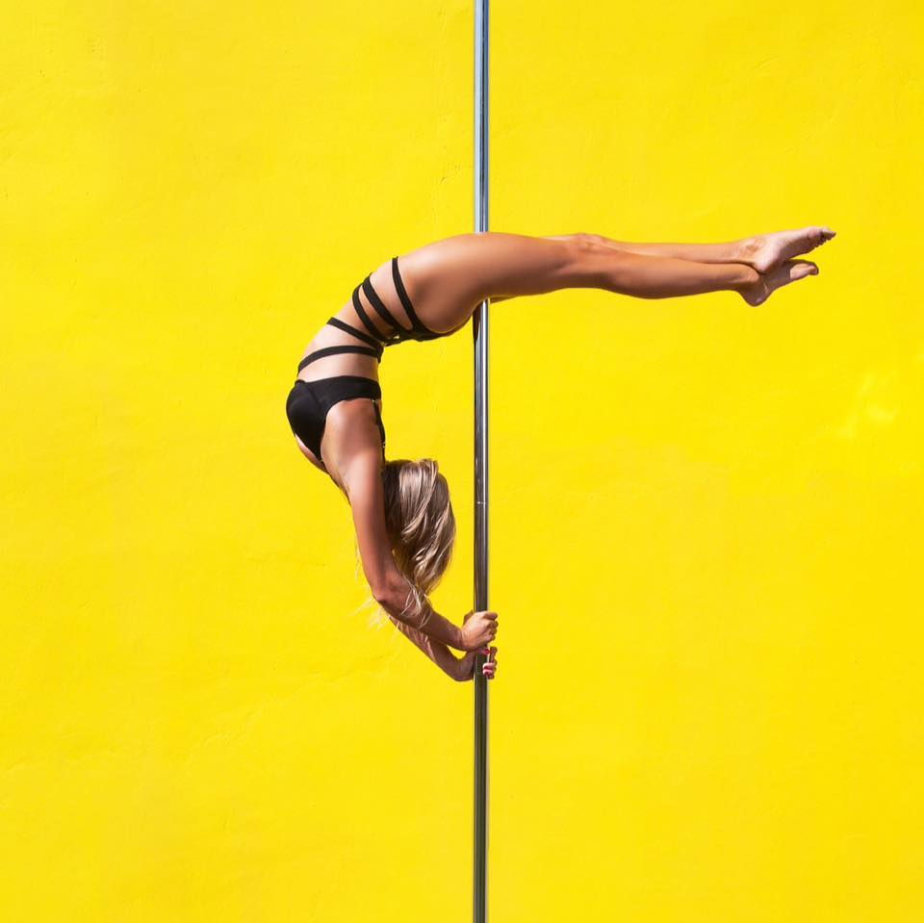
Paaldansen!!
Vanaf 8 januari 20.30 uur
Schrijf je in via de app

